functioneel ontwerp

Easy Drive

Naam: Mink Veldkamp, Ali Kurnaz, Aitaaz Awan, Ayoub Achbani

Leerlingnummer:

Datum: 18-12-2018

Inhoudsopgave

Inleiding 3

Functionaliteiten 3

Basisschermlay-out 5

Uitvoerontwerp 6

Formulierontwerp 6

Navigatiestructuur 8

Gebruikersschermen 9

# Inleiding

Dit project wordt er een nieuwe website gemaakt voor de rijsschool Easy-Drive, omdat de oude rijsschool website niet meer gebruikt kan worden en willen zij dat er een nieuwe website wordt gemaakt met betere functies, zodat er een beter overzicht is van wat de rijschool te bieden heeft, ook wordt deze site gemaakt, zodat jongeren en ouderen hun rijbewijs kunnen halen. O.a. Auto, motor en vrachtwagen. Het doel is om een nieuwe website te maken waar werknemers, nieuwe en oude studenten hun hun gegevens kunnen vinden en alles overzichtelijker is.

Tijdens dit project wordt er een website gemaakt voor de rijschool Easy-Drive. Het bedrijf wil een nieuwe website met betere functie erin. De website geeft een mogelijkheid om te kijken hoeveel je uitgeeft aan je rijbewijs door een rekenmodule, klanten en werknemers kunnen inloggen en afspraken en voertuigen inzien

# Functionaliteiten

|  |
| --- |
| **Homepagina** |
| * **Hier komt een samenvatting in wat voor website het is en waarom het is gemaakt. Verder zie je een navigatie bar die linkt naar contact pagina, product pagina, vacaturen pagina, inlog pagina en geschiedenis pagina.** * **In de homepagina zie je ook logo. Als je op het logo klikt kom je terug bij de homepagina. Logo kun je in alle pagina’s vinden.** |
| **Navigatie bar** |
| * **In de navigatie menu vind je menu’s die een link heeft naar een bepaalde pagina’s o.a. contact pagina, product pagina, vacaturen pagina, medewerkers portaal, klanten portaal en geschiedenis pagina.** * **Achtergrond kleur van de navigatie bar word lichhtblauw. De buttons krijgen de kleur lichtgrijs #D3D3D3. Lettertypen wordt Calibri en de grootte wordt 10px.** |
| **Contact pagina** |
| * **In de contact pagina wordt er vermeld hoe je de rijinstructeurs kan bereiken of het bedrijf, er kan ook contact gemaakt worden via de mails of via de telefoonnummers.** * **In de contact pagina kan de werkgever op de email adres drukken en daardoor krijgen ze gelijk hun mail tevoorschijn met de mail van het bedrijf erin. De klanten kunnen ook vragen stellen in de contact pagina door een vragen formulier in te vullen.** |

|  |
| --- |
| **Product pagina** |
| * **In de product pagina kun je zien welk pakketten er zijn en hoeveel ze kosten. Ook is er een rekenmodule die berekent hoeveel je kwijt bent aan je rijbewijs.** * **Als ze de klant ervoor heeft gekozen welk pakket hij/zij wil, kan de klant erop klikken, daarnaast is het verplicht om een account te maken en als de klant wel een account heeft, wordt de klant door gestuurd naar de betaal pagina. Daar kan de klant online pakket afrekenen.** * **Ook kan de klant zelf ervoor kiezen hoeveel lessen de klant wilt nemen. De klant kiest wat hij allemaal in zijn pakket wil, aan de hand van wat de klant heeft gekozen wordt de prijs uitgerekend.** |

|  |
| --- |
| **Vacatuur pagina** |
| * **In de vacatuur pagina kunnen mensen die werk zoeken zich solliciteren. Ze kunnen solliciteren op het gebied waarin ze goed zijn, uit de volgende keuzes auto, motor of vrachtwagen rijinstructeur.** * **Ze krijgen een drop down list, zodat ze kunnen kiezen of ze autorijles willen geven, motor of vrachtenwagen. Ook wordt er vermeld op easy drive of er op dat moment werknemers gezocht worden of niet en welk onderdeel.** |
| **Inlog pagina** | |
| * **In de inlog pagina kunnen de klanten en de medewerkers inloggen. Als de klant geen account heeft, kan de klant een account aanmaken.** * **Als de klant geen account heeft, kan de klant op de knop drukken, waarop “Registreren" staat. Klant krijgt een formulier te zien, waarin de klant informatie invult, hoe de klant heet, waar de klant woont etc.** * **Als de klant inlogt, kan de klant zien, wie zijn rijinstructeur is en wanneer de klant weer les heeft. Ook kan de klant zien hoeveel lessen er nog over zijn en kan de klant met de rijinstructeur berichten.** * **Als de medewerkers inlogt, kunnen zij zien wie hun klanten zijn. Ook kunnen ze zien wanneer ze werken, van hoe laat tot hoe laat.** | |

|  |
| --- |
| **Geschiedenis pagina** |
| * **In de geschiedenis pagina wordt er vermeld hoe het zat vroeger met easy-drive en hoe het nu zit met easy-drive. Verder ziet de klant ook wanneer easy drive bestond.** |

# Basisschermlay-out

*Benoem de richtlijnen met betrekking tot lay-out (kleurgebruik, lettertype) en standaardcomponenten.*

De website is verdeeld in: home, contacten, vacaturen, product, inlog en geschiedenis pagina’s, deze worden gezet in 6 verschillende knoppen die je door sturen naar deze websites, met mooie randen eromheen. De website wordt verdeeld in de header, body (main) en de footer. In de header zie je de naam van de website, in de main zie je alle belangrijke informatie dat heeft te maken met het onderwerp van de website. En in de footer zie je contactnaam met copyright. Voor de titel wordt Verdana gebruikt en voor de rest van de tekst is het simpel Verdana 12. De kleuren #6dff7c (groen), #68a2ff(blauw) en #ffffff (wit) worden gebruikt, want die geven een goed gevoel en ze gaan goed samen.

# Uitvoerontwerp

*In de website vind je een overzicht van het aantal geslaagde leerlingen van de rijschool. De resultaten worden allemaal opgeslagen in een database. Hieronder is er een ontwerp van hoe het er uit gaat zien als je de uitslagen ziet.*

|  |  |  |  |  |
| --- | --- | --- | --- | --- |
| *Naam:* | *Profielfoto:* | *Datum:* | *Praktijkexamen:* | *Geslaagd:* |
| *Mohamad Salah* | *x* | *18-12-2018* | *Auto* | *Ja* |

# Formulierontwerp

*Geef, indien van toepassing, van elk venster aan welke gegevens er gebruikt worden. Laat in één of meerdere schetsen zien hoe deze gegevens worden weergegeven.*

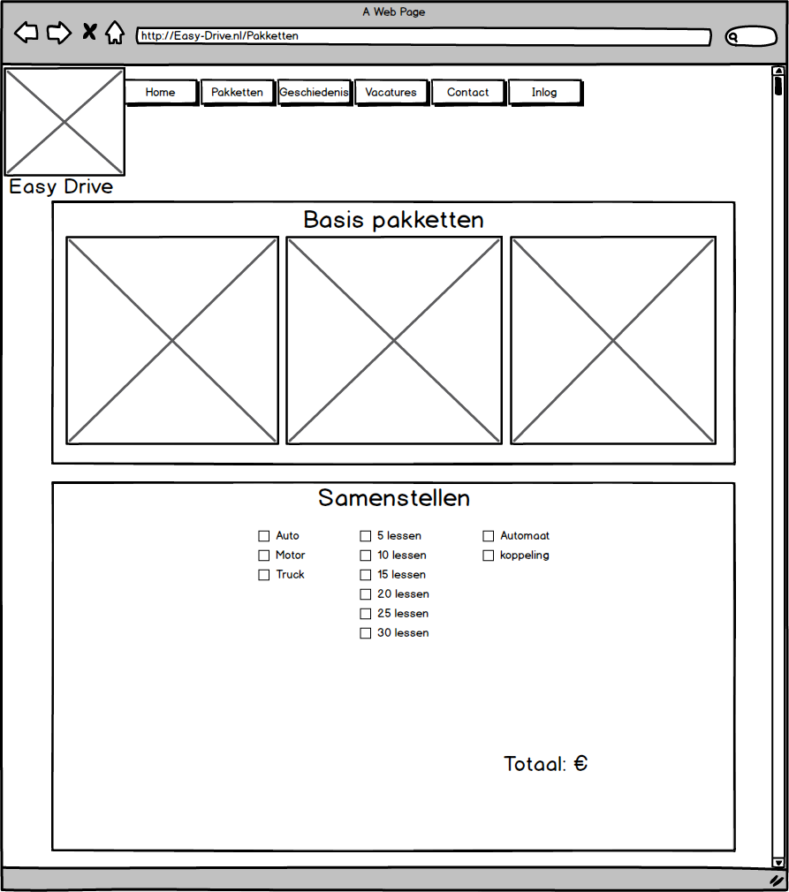

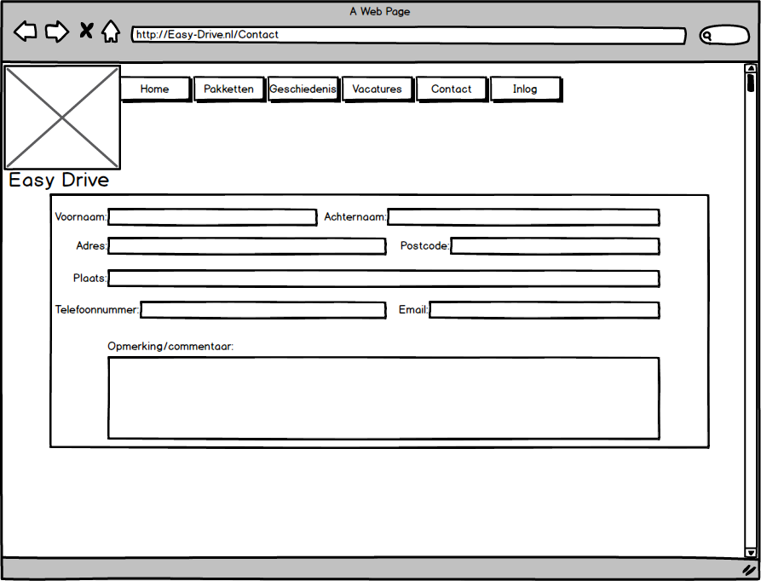

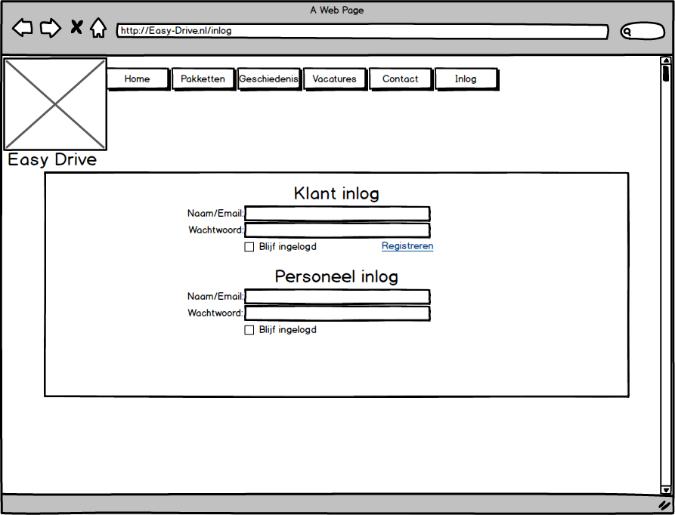

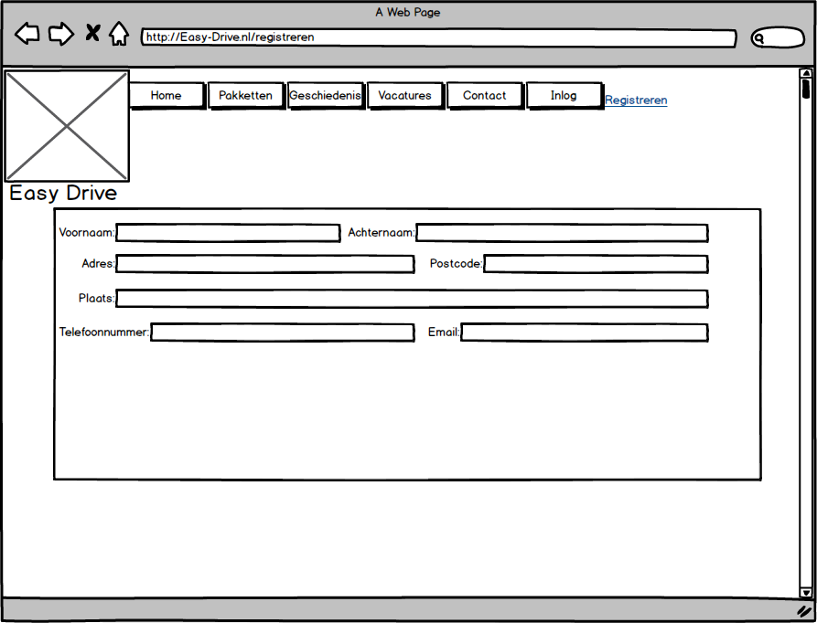

# Navigatiestructuur

*Geef aan hoe er binnen de applicatie genavigeerd gaat worden. Geef hierbij in hoofdlijnen aan welke schermen/vensters er zijn binnen de applicatie en hoe deze in relatie met elkaar staan.*

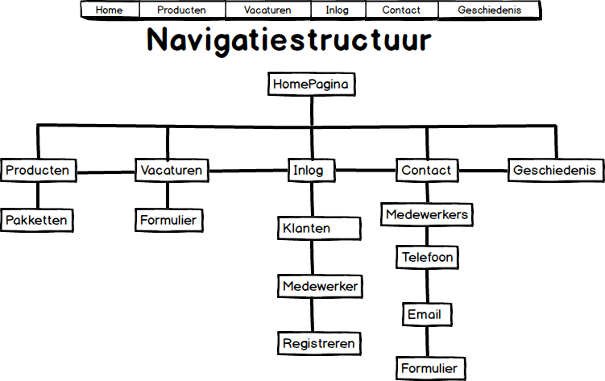

# Gebruikersschermen

